Cenová nabídka a Technická specifikace k VZ
Ultrazvukový fantom ženské pánve – 2021/0137

Dodavatel:


HELAGO-CZ, s.r.o.
Kladská 1082
500 03 Hradec Králové
IČ: 25963961

Cenová nabídka:

Nabídková cena v Kč bez DPH: 240 000,00 Kč

(slovy: dvěstěčtyřicettisíc korun českých)

DPH 21%: 50 400,00 Kč
(slovy: padesáttisícčtyřista korun českých)

Nabídková cena včetně DPH 290 400,00 Kč

(slovy: dvěstědevadesáttisícčtyřista korun českých)

Nemůžeme předložit požadovaný dokument o zavedení opatření systému řízení z hlediska ochrany životního prostředí.

Technická specifikace:

US-10a - Ultrazvukový fantom ženské pánve
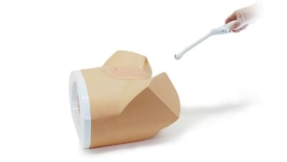
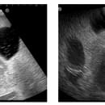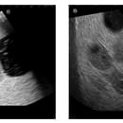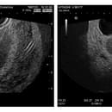

Tento fantom slouží pro nácvik jak transvaginálních, tak transabdominálních ultrazvukových technik pomocí vlastního zařízení. Pro různé možnosti nácviku je připraveno několik typických patologií ženské pánve.

Dodávka bude zahrnovat veškeré součásti nutné k plnému provozu zařízení včetně dopravy.
Součástí dodávky bude kompletní dokumentace umožňující provozovat daný přístroj na území ČR v souladu s předpisy ČR a EU.
Vlastnosti
- Možnost transvaginálního, tak i transabdominálního skenování.
- Různé typy výměnných fantomových vložek s různými patologickými nálezy
- Realistický pohled na vnější ženský genitál
- Vynikající kvalita ultrazvukového obrazu

Tréninkové dovednosti
- Zacházení a manipulace s transvaginálními a transabdominálními měniči
- Interpretace sonogramu
- Vizualizace a lokalizace anatomií a patologie

Sada obsahuje
4103.US-10A Ultrazvukový fantom ženské pánve: 3 výměnné vložky
- 1 figurína dolní části trupu
- 1 ultrazvuková patologická vložka pro US-10
- 1 ultrazvuková těhotenská vložka prvního trimestru pro USA-10
- 1 ultrazvuková vložka mimoděložního těhotenství pro US-10
- 2 úložné pouzdro
- Návod k použití

Specifikace:

Velikost fantomu: cca. 34 x 33 x 24 cm
Hmotnost: cca. 6,5 kg

